- AS/400 系統本機基底稽核服務:

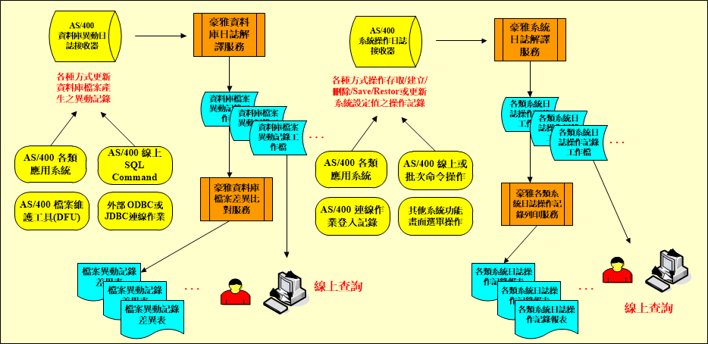
  - 可提供排程解譯系統操作日誌(包含系統及資料庫日誌)記錄之IP、帳號及時間以下稽核執行記錄查詢或列印，以掌握AS/400本機系統操作及資料庫異動之作業模式並檢視是否有不當之操作及資料庫之異動，據以加強整體系統作業之使用安全 :
    - 提供核員帳號設，未經授權設定無法進入操作系統
    - 提供選單連接Wrksysval 相關密碼系統參數設定
    - 提供設定帳號使用期限
    - 提供系統物件使用稽核設定以追蹤該物件之使用軌跡 (如命令、檔案或程式等)
    - 提供特定帳號稽核設定以追蹤該帳號之作業軌跡
    - 提供被稽核物件活動清單
    - 提供受稽核物件異動清單
    - 受稽核物件使用清單
    - 提供帳號與密碼相同清單
    - 提供帳號異動清單
    - 提供被稽核帳號活動清單
    - 提供使用者登入登出清單
    - 提供帳號或密碼輸入錯誤清單
    - 提供對非授權物件存取清單
    - 提供物件權限變更清單
    - 提供命令使用稽核清單
    - 提供物件建立及取代清單
    - 提供系統物件刪除清單
    - 提供物件名稱變更及移動清單
    - 提供RESTORE 新物件及取代原物件清單
    - 提供NETWORK ATTRIBUTE 更改紀錄清單
    - 提供SYSTEM VALUE 更改紀錄清單
    - 提供設定解譯產生資料庫檔案之日誌異動記錄供查詢或列印異動差異表，除新增/刪除資料錄外並可提供資料錄異動前後被修改欄位內容對照表，並可依據產生之記錄檔提供客戶自行全面檢視是否有非正常程序之不當修改行為，如經由系統SQL 命令、系統檔案維護工具 (AS/400 Data File Utility)或隱藏之後門程式不按正常應用程式邏輯之變更，並藉以改善相關安全措施以提升資料庫重要個資檔案之使用安全。
- 400 系統網路連線使用稽核服務:

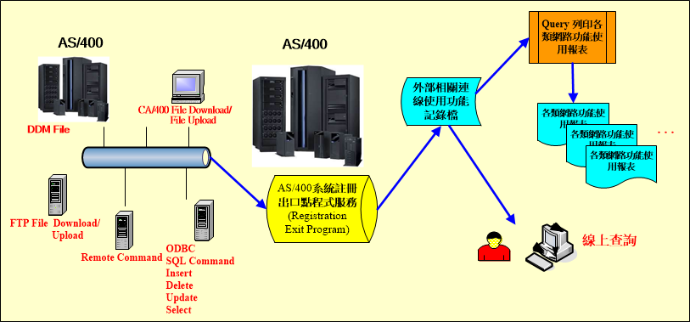

  - 經由AS/400系統註冊出口點程式服務(RegistrationExit Program)，可提供以下使用稽核記錄查詢及報表，以掌握外部系統進入AS/400之作業模式並檢視是否有不當之連線作業並據以加強系統外部入侵之防範 :
    - 由Internet/Intranet外部程式呼叫 AS/400程式記錄(Remote Command)
    - 由 AS/400 經由CA/400 File DownLoad下載檔案至Windows 檔案系統
    - 由Windows 檔案系統經由CA/400 File UpLoad上傳檔案至AS/400
    - 由AS/400 經由 FTP 上傳檔案至外部 FTP Server
    - 由外部 FTP Server 經由 FTP 下載檔案至AS/400
    - 由外部程式經由ODBC以SQL Read 命令讀取AS/400檔案資料
    - 由外部程式經由ODBC以SQL Insert命令新增AS/400檔案資料
    - 由外部程式經由ODBC以 Update命令更新取AS/400檔案資料
    - 由外部程式經由ODBC以SQL Delete命令刪除AS/400檔案資料
    - 不同AS/400間經由DDM File處理其他 AS/400檔案資料

- AS/400系統訊息及資源使用記錄稽核服務 :

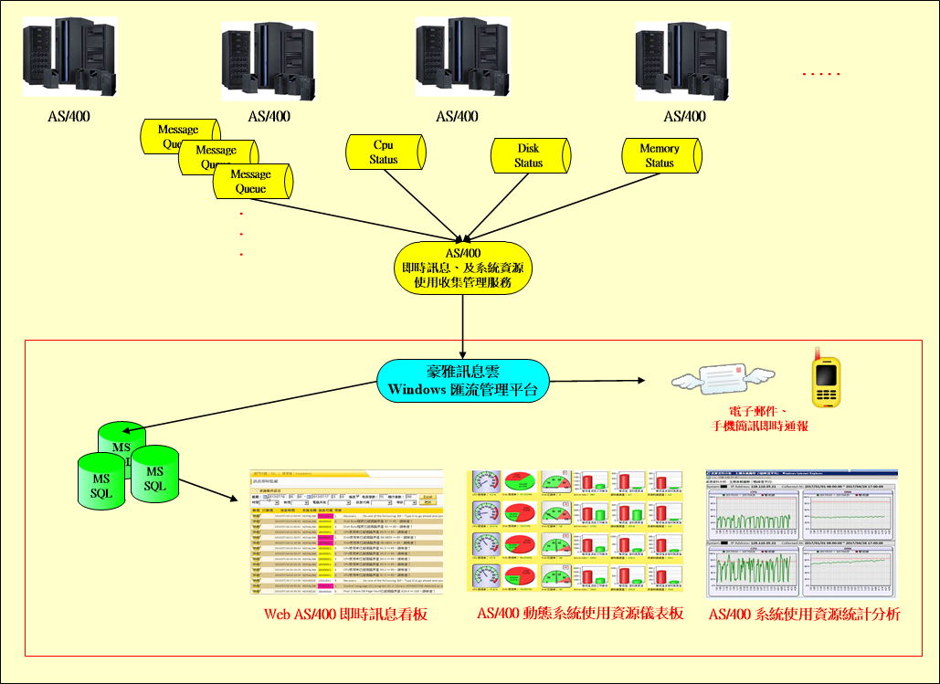
  - 經由即時攔截AS/400訊息佇列(含 QSYSOPR Message Queue 或其他自行建立之Message Queue), 可提供以下功能 :
    - 指定單一訊息代號(Message ID)、*IBM(含IBM AS/400 系統軟硬體訊息如磁帶機無法運作、磁碟陣列保護失效等)及*INQ(程式當掉出 Message Waiting)等訊息即時零時差處理發送電子郵件或介接客戶簡訊發送平台以電子郵件或手機簡訊通報系統問題，由被通知人第一時間採取必要之解決方案以維持系統正常運作並避免問題惡化造成系統無法正常作業之損失。
    - 人員之通報可分別依電子郵件或手機簡訊通報以群組方式設定以簡化設定模式採取，並可依訊息之重要性確保多人同時被告知以降低問題處理風險。
  - 可設定CPU使用率、Disk使用率、Disk繁忙率、目前Active Job 數、資料庫因主記憶體不足產生與磁碟之換頁率、非資料庫因主記憶體不足產生與磁碟之換頁率等 6 類資源動態使用臨界值設定及相關超載訊息通報(本項作業需依設定週期及平均時間收集資訊)。
  - 提供Web即時訊息看板顏色管理可直覺警示系統問題之重要程度，如磁碟機陣列是否產生個別磁碟發生故障可即時通報IBM原廠服務到場更換，或顯示系統有程式不正常運作產生等待處理訊息需人工介入處理。
  - 提供主機單日資源使用過去數小時至最近之歷程變化、主機多日資源使用之歷程變化比較、主機多日資源使用同時段多點峰值平均顯示每日負載分佈、主機長期資源使用每日多點峰值平均顯示負載成長趨勢等統計分析圖表。

